上越・糸魚川・新井 三商工会議所連携事業
「三色お結び」メニュー化のご案内

上越・糸魚川・新井の三商工会議所では、地域を象徴する新たな食の名物として、「三色お結び（さんしょくおむすび）」事業を立ち上げました。
本事業は、三地域それぞれの風土・文化・食材を“結ぶ”取り組みとして、「三色お結び」を地域内外へ広く発信していくことを目的としております。
事業のスタートにあたっては、３地域に店舗展開する「いっさく様」を基幹店として位置付け、三色お結び事業の方向性や魅力を、まずは具体的な形としてお示しできるよう準備を進めております。
今後は、地域の飲食店の皆様と連携しながら、各店舗ならではの特色を生かした「三色お結び」のメニュー化を進め、地域全体で盛り上げてまいりたいと考えております。

つきましては、本事業にご興味のある店舗様、またメニュー化をご検討いただける店舗様におかれましては、裏面の申込書に必要事項をご記入のうえ、ご連絡くださいますようお願いいたします。



■三色お結びとは
基本コンセプトは次の三つです。
①上越：桃 ③糸魚川：緑 ②妙高：白
この三色を、各店の創意工夫で表現していただきます。
形や具材は自由。価格帯も自由。和食・居酒屋・カフェ・寿司店など業態も問いません。
大切なのは、「三つの地域を結ぶ」という物語です。

■今後の展開
今後、参加店舗様を掲載した
・紙ＭＡＰの制作（web展開）、観光客向けプロモーション、インバウンド対応
を検討してまいります（こちらは今時点の構想です）。
いずれにしても、参加店舗様の個性がそのまま上越エリアの“名物力”になります。

■参加メリット（イメージ）
・地域一体プロモーションへの参画、MAP掲載による回遊促進（現時点の構想です）
・新メニューによる客単価向上、インバウンド需要への対応
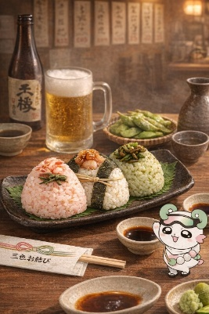
・メディア露出機会の創出
３商工会議所 | 会員店舗 | 非会員店舗
三色お結びの提供 | 〇 | 〇
キャラ使用 | 〇 | 〇
紙ＭＡＰ掲載 | 〇 | ×
Instagram掲載 | 〇 | ×
インバウンド誘客 | 〇 | ×
スタンプラリー | 〇 | ×
※内容は現時点の構想です
■目指す未来
一つの正解を作るのではなく、「お店の数だけ三色お結びがある」状態を目指します。
それがやがて、“上越に来たら三色お結びを食べよう”と言われる文化へ育つことを願っています。
地域を結ぶ一皿を、共に創ってまいりましょう。
新井商工会議所 行き
FAX 0255-73-7525

上越・糸魚川・新井 三商工会議所連携事業
「三色お結び」メニュー化

申込書

１．商工会議所が企画する「三色お結び」事業の概要を見て
□メニュー化を希望します
□メニュー化を検討します

２．メニュー化について詳しく知りたいので下記の事業者説明会に
□参加を希望します
□参加しませんが、詳細資料を希望します

■事業者説明会

上越・新井会場
日時 令和８年９月１０日（木）14:00～15:00
会場 上越商工会議所２Ｆ中会議室
内容 メニュー化ガイドライン、キャラデータ提供など

本件問合先・申込先
新井商工会議所（佐藤）
TEL 0255-72-2425 FAX 0255-73-7525
メール hsato@araicci.jp

事業所・店舗名
担当者名・連絡先
電話・メール

